**NHỮNG HOẠT ĐỘNG CHÀO MỪNG NGÀY NHÀ GIÁO VIỆT NAM CỦA TRƯỜNG THCS PHAN ĐÌNH PHÙNG**

**Hòa trong không khí rộn ràng, hân hoan của ngành giáo dục trong cả nước kỉ niệm 42 năm ngày Nhà giáo Việt Nam (20/11/1982 - 20/11/2024), những ngày qua, trường THCS Phan Đình Phùng đã có rất nhiều hoạt động của học sinh và giáo viên cùng nhau hướng đến chào mừng ngày lễ trọng đại này.**

Tôn sư trọng đạo là truyền thống nhân văn cao cả, ý nghĩa của dân tộc ta, truyền thống đó càng được thắp sáng và khơi dậy trong ngày 20/11, ngày hiến chương các nhà giáo. Hòa trong không khí hân hoan của cả nước, trường THCS Phan Đình Phùng đã có nhiều hoạt động  thi đua lập thành tích chào mừng 42 năm ngày Nhà giáo Việt Nam (20/11/1982 - 20/11/2024)

Với sự chỉ đạo sát sao của Lãnh đạo nhà trường, với tâm huyết và lòng yêu nghề, yêu trẻ, các thầy cô giáo đã tạo ra những sân chơi, những hoạt động bổ ích và lí thú nhằm tri ân các thầy cô giáo, đồng thời gắn kết thêm tình thầy trò và tạo ra những dấu ấn đặc biệt trong đợt kỉ niệm và để giáo viên, học sinh  cảm thấy *“Mỗi ngày đến trường là một ngày vui”*

Mở đầu cho chuỗi hoạt động là phong trào “Hội học- hội giảng”.  Dưới sự chỉ đạo của Ban giám hiệu nhà trường; sự giúp đỡ động viên của các tổ chuyên môn, cùng với tinh thần trách nhiệm cao, trình độ chuyên môn vững vàng, các giáo viên đã để lại cho ngày hội giảng những ấn tượng tốt đẹp.

Trong các tiết dạy, các thầy cô đã rất nỗ lực, mạnh dạn đổi mới phương pháp dạy và học, ứng dụng công nghệ thông tin hiệu quả nhằm đem lại sự hứng khởi cho học sinh, kích thích tinh thần học tập của các em. Học sinh tích cực, chủ động, sáng tạo trong mỗi tiết học. Đặc biệt với tiêu chí dạy học theo định hướng phát triển năng lực học sinh, đẩy mạnh tích cực các hoạt động học tập thực tế, tăng cường tính tương tác, mỗi giờ giảng lại càng phải hấp dẫn và thay đổi từng ngày phát huy được năng lực học sinh, các tổ chuyên môn đã tham dự đông đủ và nghiêm túc theo dõi dự giờ. Sau các tiết hội giảng, tổ chuyên môn đã tiến hành sinh hoạt chuyên môn để trao đổi, học tập kinh nghiệm. Kết quả có 06 đồng chí đạt danh hiệu GV dạy giỏi cấp trường,

Hội giảng chào mừng ngày Nhà giáo Việt Nam là một mảng màu sáng đẹp trong bức tranh toàn cảnh của hoạt động chuyên môn của nhà trường. Thành tích đạt được từ phong trào *“dạy tốt - học tốt”* là bó hoa tươi thắm nở rộ trong vườn hoa chào mừng ngày Nhà giáo Việt Nam.

Song hành cùng các  hoạt động tham gia hội thao truyền thống do nghành giáo dục huyện Ea Kar nhằm nâng cao sức khoẻ, tạo không khí vui tươi, hào hứng, phấn khởi, là cảm nhận chung của tất cả mọi người khi kết thúc hội thao truyền thống. Kết quả tham gia hội thao đạt 25 giải cá nhân, 2 giải tập thể kết quả chung cuộc đạt giải 3 toàn đoàn. Hội thi đã tạo điều kiện giáo viên giao lưu với các đơn vị trong toàn huyện, thắt chặt hơn nữa tinh thần đoàn kết giáo dục thẩm mỹ, đạo đức, lối sống nhằm đáp ứng yêu cầu giáo dục toàn diện cho học sinh phổ thông, góp phần thực hiện tốt phong trào thi đua *“Xây dựng trường học thân thiện, học sinh tích cực”.*

Nội dung hội thi văn nghệ xoay quanh Một trong những chuỗi hoạt động được mong đợi nhất để chào mừng ngày Nhà giáo Việt Nam 20-11 đối với các em học sinh chính là hội thi văn nghệ của các em học sinh khối 8,9 chủ đề về mái trường, thầy cô, bạn bè; ca ngợi truyền thống về ngày Nhà giáo Việt Nam. Với nhiều thể loại phong phú, học sinh thoải mái phát huy ý tưởng, sự sáng tạo trong phong cách biểu diễn như: hát đơn ca, tốp ca, nhảy, múa.

Cùng với đó là hội thi thiết kế áo dài với các vật liệu tái chế, trang trí nón lá dành cho các em khối 6,7. Đây là một hoạt động tập thể bổ ích cho học sinh và giáo viên sau những giờ học căng thẳng, tạo mối quan hệ đoàn kết, thân thiện giữa học sinh và giáo viên. . Kết quả Ban giám khảo đã chọn ra 01 giải Nhất, 02 giải  Nhì, 03 giải Ba, 03 giải Khuyến khích.

Sáng ngày 20/11/ 2024, trường THCS Phan Đình Phùng long trọng tổ chức lễ kỉ niệm 42 năm ngày Nhà giáo Việt Nam, nhà trường được đón các quý vị đại biểu, các thầy cô giáo cựu giáo chức và phụ huynh học sinh cùng toàn thể cán bộ, giáo viên, nhân viên và các em học sinh. Mở đầu buổi lễ là các tiết mục văn nghệ đặc sắc của các thầy cô, các em học sinh và các bậc phụ huynh.

Tiếp theo là phần tuyên dương những thành tích, đóng góp mà thầy và trò trường THCS Phan Đình Phùng đã đạt được trong đợt thi đua chào mừng ngày nhà giáo Việt Nam.

Về dự lễ kỉ niệm ngày Nhà giáo Việt Nam, nhà trường còn được đón nhận những lời chúc mừng, những đóa hoa tươi thắm của các quý vị đại biểu, các  tổ chức ban ngành .

Cuối buổi lễ là lời cảm ơn sâu sắc của đồng chí Nguyễn Tiến Thương - Bí thư Chi bộ, Hiệu trưởng nhà trường gửi tới các quý vị đại biểu, các cựu giáo chức đã về dự lễ kỉ niệm 42 năm ngày nhà giáo Việt Nam của trường THCS Phan Đình Phùng. Buổi lễ đã thành công rực rỡ.

Những hoạt động chào mừng ngày Nhà giáo Việt Nam của trường THCS Phan Đình Phùng nhằm tạo cho các em học sinh có được môi trường và điều kiện học tập tốt nhất và cũng để giáo dục cho học sinh truyền thống "Tôn sư trọng đạo" đồng thời là dịp để Thầy - Trò của trường trao đổi những tâm tư, tình cảm, động viên nhau hoàn thành xuất sắc nhiệm vụ dạy và học, cùng xây dựng nhà trường ngày càng lớn mạnh.

    Nhân ngày 20/11, xin gửi lời tri ân sâu sắc nhất tới các thế hệ nhà giáo. Xin kính chúc các thầy cô giáo dồi dào sức khỏe, hạnh phúc, vững niềm tin và tiếp tục cống hiến nhiều hơn nữa cho sự nghiệp trồng người.

***Một số hình ảnh tổng hợp các hoạt động chào mừng ngày nhà giáo Việt Nam của nhà trường***

Hình ảnh phong trào hội giảng  
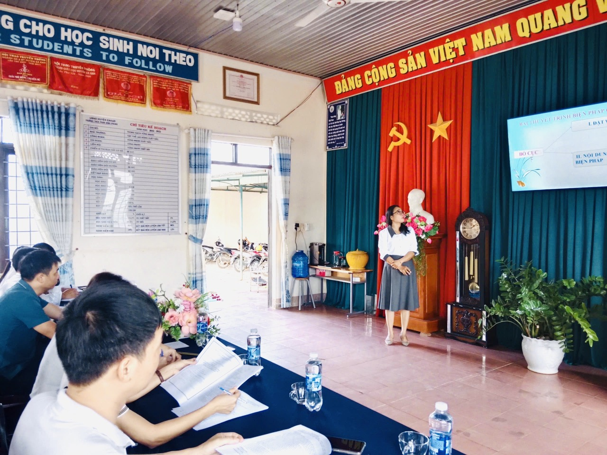  
  
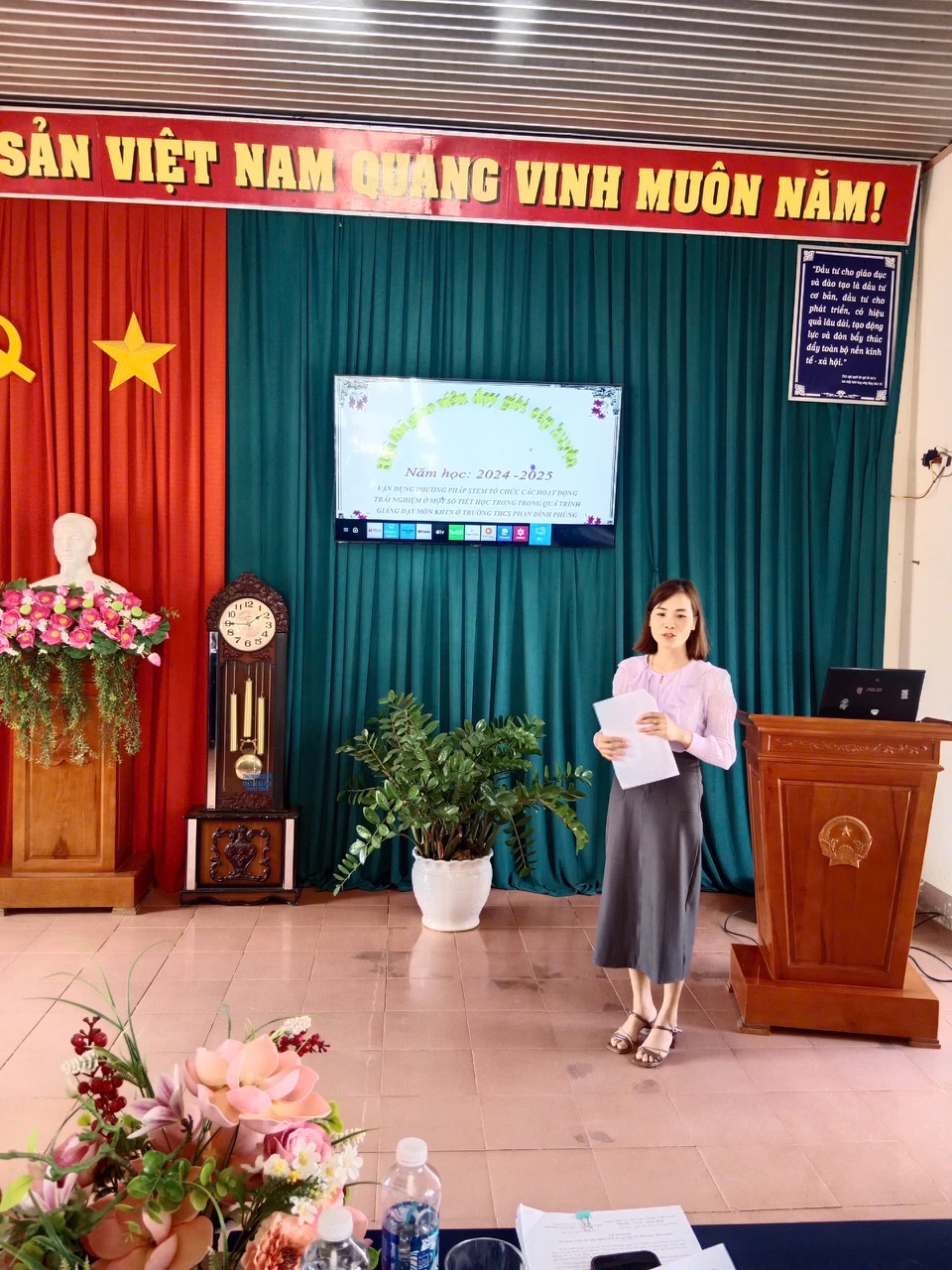  
  
  
  
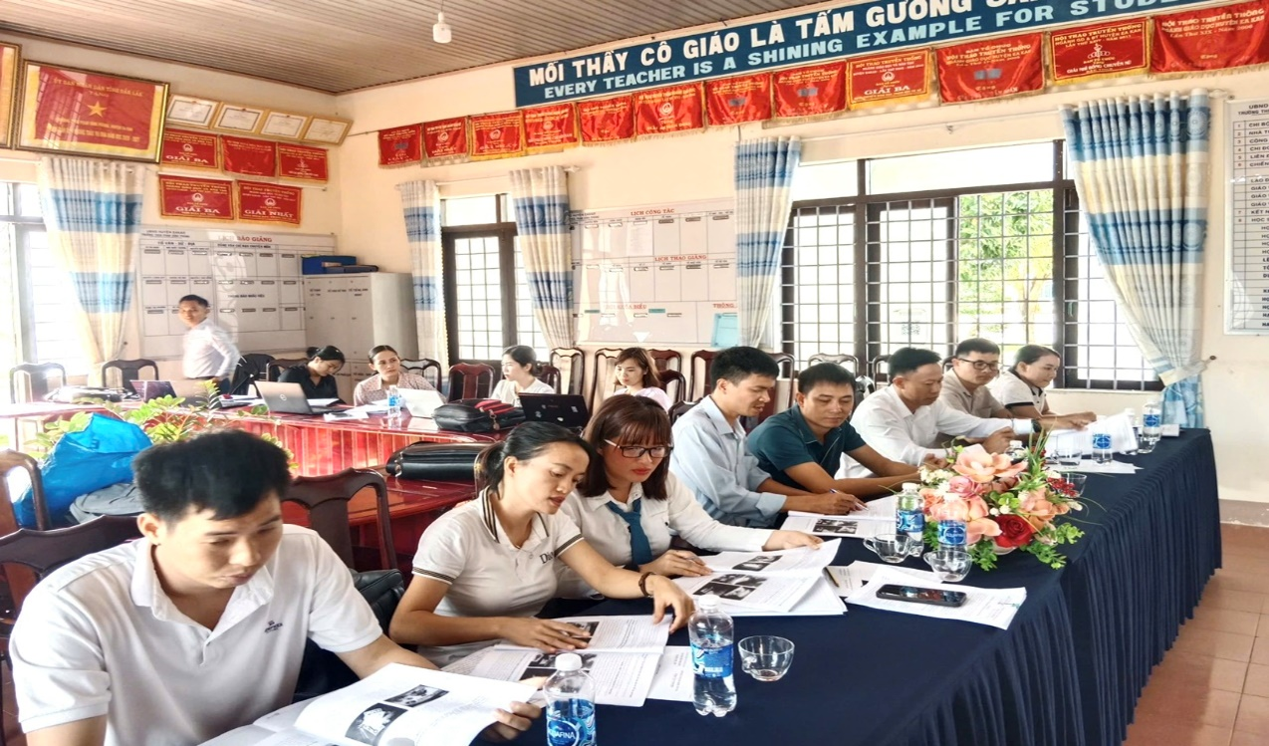

Hình ảnh hội thao truyền thống  
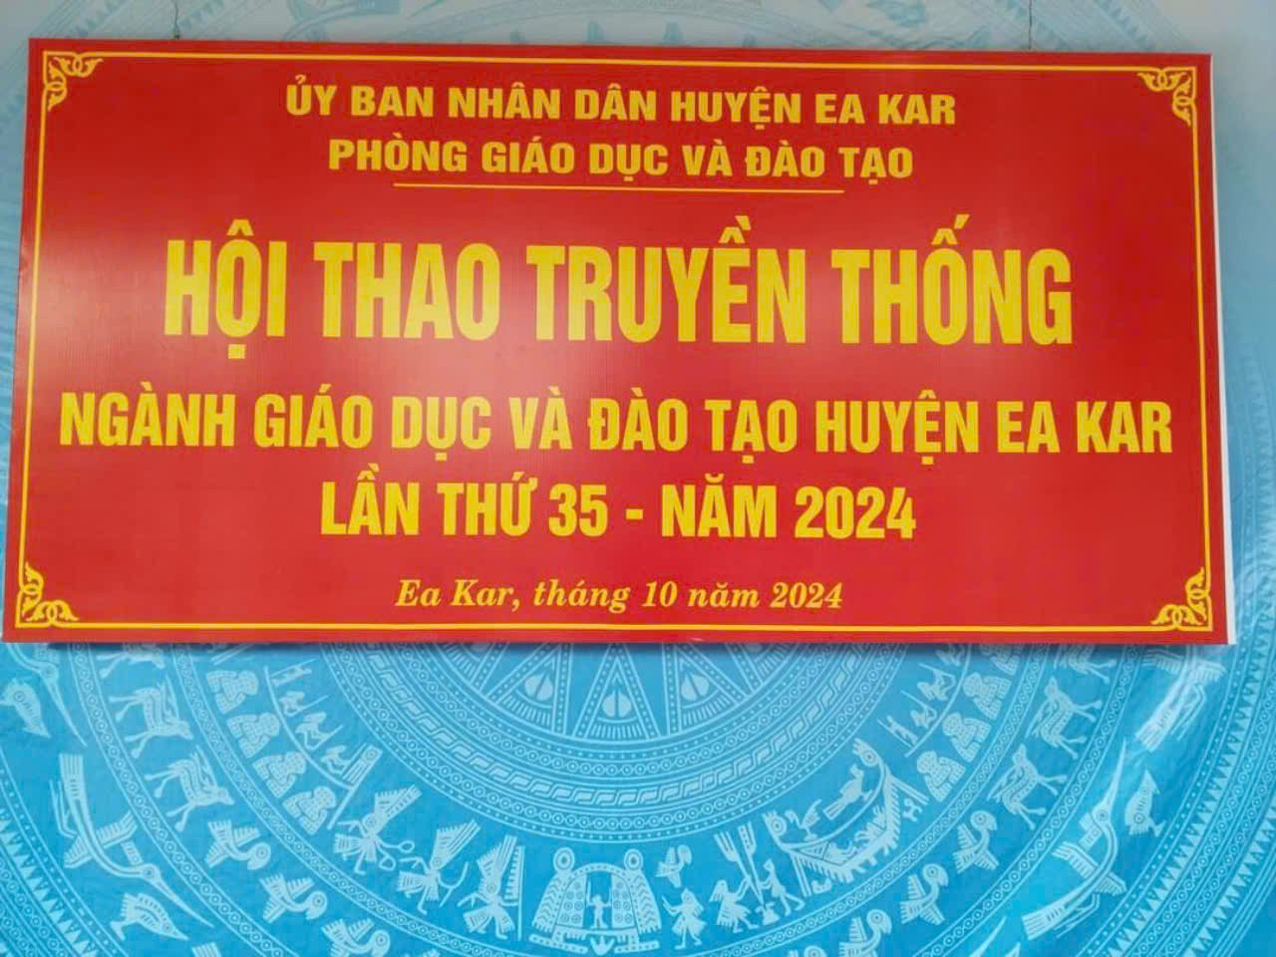  
  
  
  
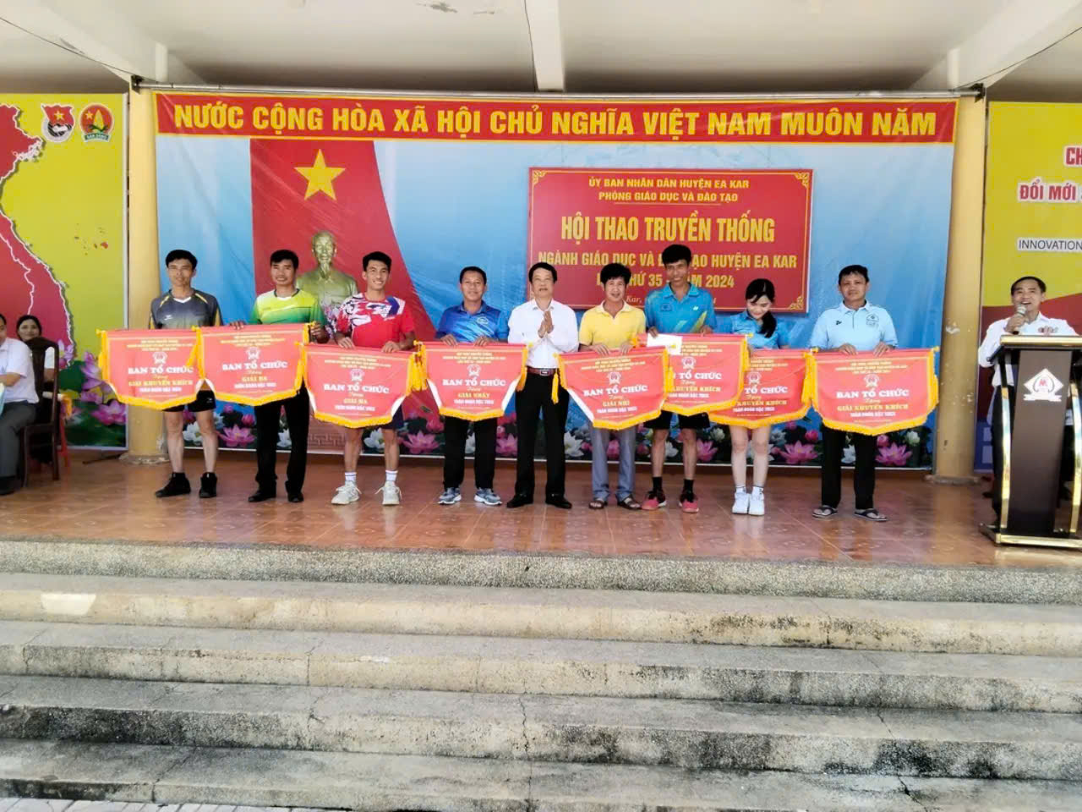  
  
  
  
  
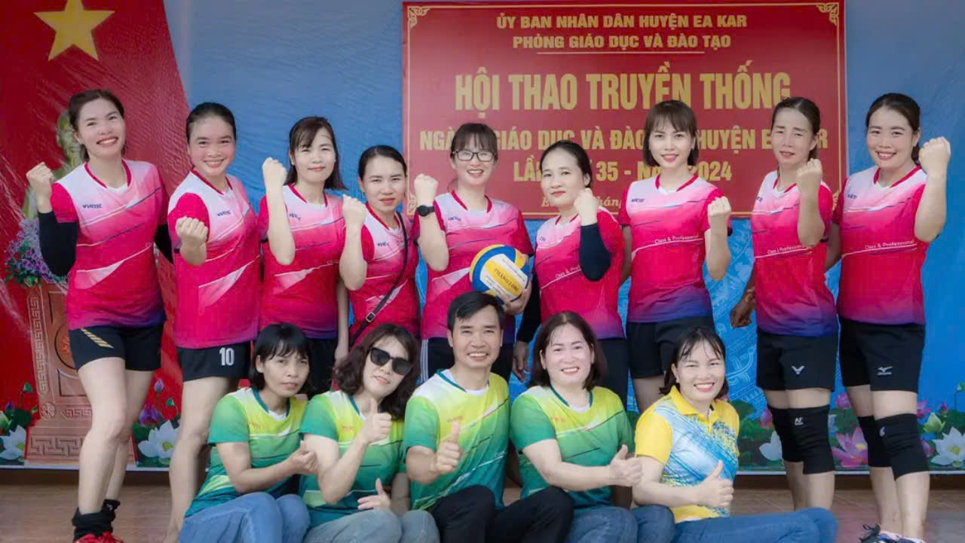  
  
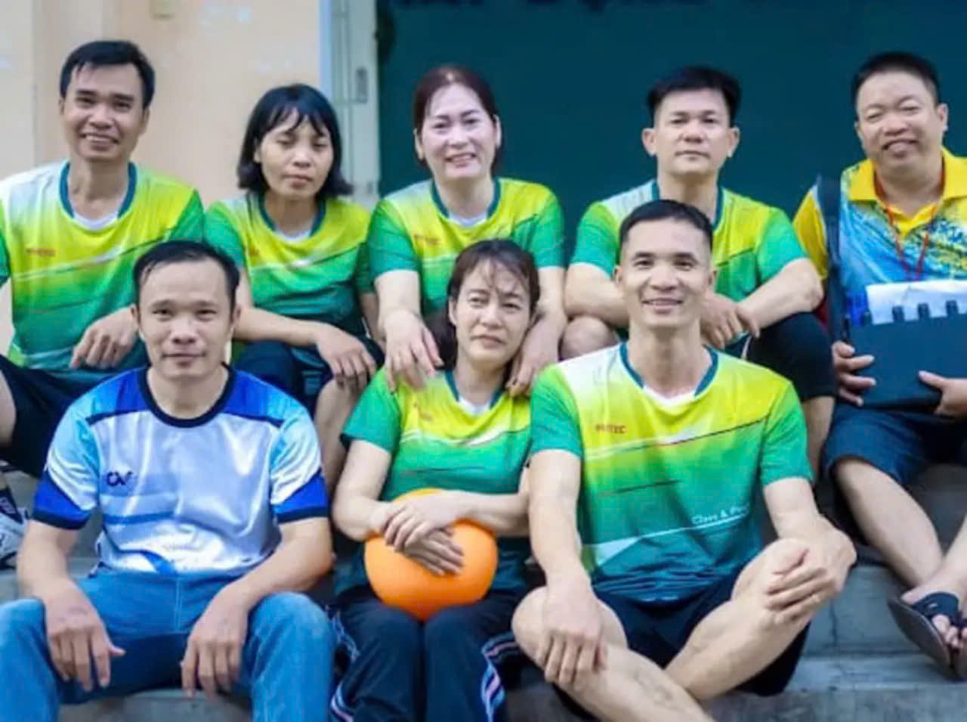

Hình ảnh phong trào hoa điểm 10

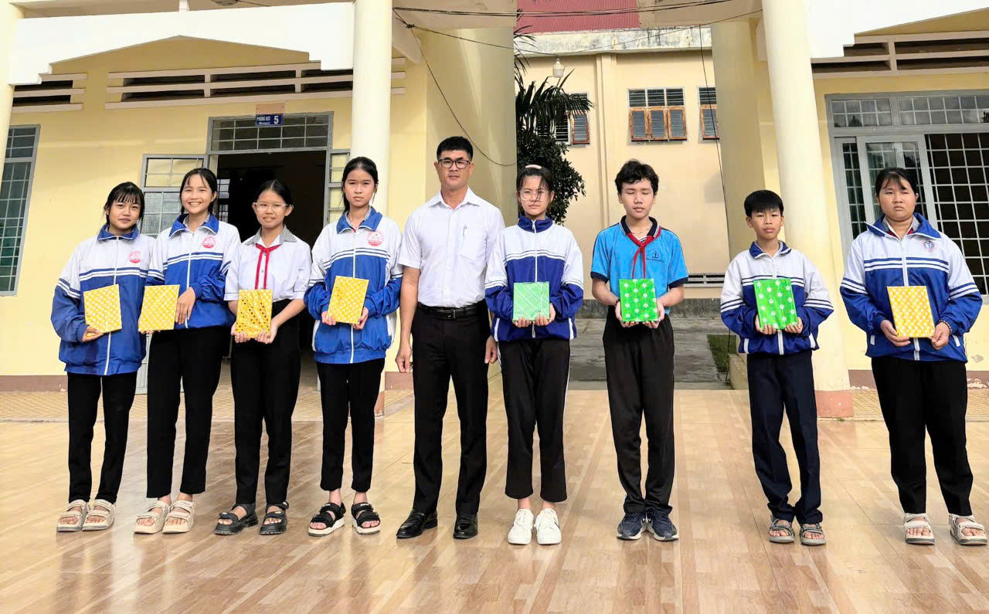  
  
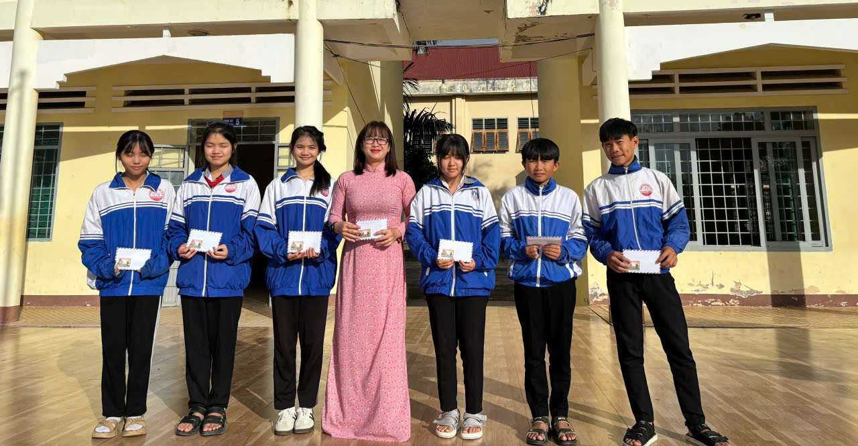

Hình ảnh phong trào văn nghệ khối 8,9

